
TIROLER ZUGSPITZ ARENA PERSINFORMATIE
_______________________________________________________________________________________

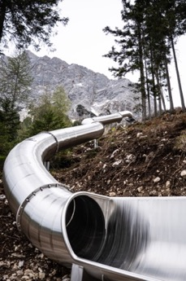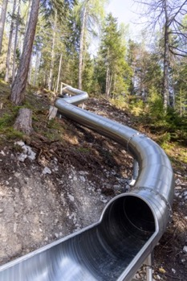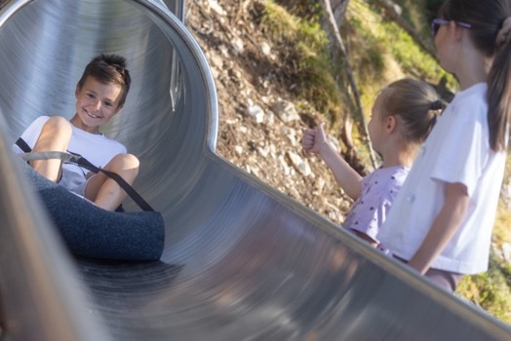
©Tiroler Zugspitz Arena ©Tiroler Zugspitz Arena/Stefan Walser

Persbericht
Juni 2026

Wandelen? Nee hoor, hier glijden kinderen van de berg af
Het nieuwe Waldrutschen Park in Ehrwald is dé familiehit van deze zomer

“Zijn we er al?” Tijdens een bergwandeling hoor je die vraag meestal binnen tien minuten. Maar in Ehrwald, aan de voet van de Zugspitze, gebeurt iets bijzonders: kinderen willen juist verder wandelen. Of beter gezegd… verder glijden.

In het nieuwe Waldrutschen Park draait een bergwandeling namelijk niet alleen om wandelen, maar vooral om avontuur. Hier vind je zes spectaculaire glijbanen midden in het bos, verbonden door eenvoudige wandelpaden. Van snelle buisglijbanen tot golvende familieglijbanen: iedere afdaling voelt als een mini-avontuur. Geloof het of niet: na één glijbaan willen kinderen er nog maar één ding… nóg een glijbaan!

Met de lift de bergen in
Het avontuur begint ontspannen. Vanuit Ehrwald brengt de Wettersteinbahn gezinnen comfortabel omhoog de berg op. Eenmaal boven start de Waldrutschen-Erlebnisweg direct midden in de natuur. Bij het dalstation huur je een speciale glijmat, waarna het grote plezier kan beginnen. Tussen de bomen slingeren wandelpaden van glijbaan naar glijbaan, terwijl je onderweg uitzicht hebt op bossen en een prachtig bergpanorama.

Zes glijbanen, zes keer feest
Iedere glijbaan heeft een eigen naam en karakter. De absolute blikvanger is de Steinadler: met 36 meter lengte en 14 meter hoogteverschil meteen de grootste van het park. Daarna volgen onder meer de snelle Mäusebussard, de kronkelende Ringeltaube en de speelse Waldkauz.

De afsluiter is misschien wel het leukst: op de Kuckuck-Rutsche kunnen kinderen en ouders naast elkaar naar beneden glijden. Dubbele pret gegarandeerd. Wat dit park slim maakt, is dat het avontuur perfect is afgestemd op gezinnen. De wandelroutes zijn overzichtelijk, grotendeels schaduwrijk en nergens extreem zwaar. Bovendien loopt naast iedere glijbaan ook een normaal wandelpad. Handig voor kinderen die een ronde willen overslaan, of voor ouders die liever toekijken.

Zelfs kinderen die niet van wandelen houden, vinden dit geweldig
Het concept is simpel, maar ontzettend slim: de glijbanen maken de wandeling zelf tot attractie. Geen eindeloze kilometers “moeten lopen”, maar telkens een nieuwe beloning onderweg. Daardoor werkt het verrassend goed voor gezinnen met jonge kinderen. De afwisseling tussen bewegen, ontdekken en glijden houdt het tempo speels en ontspannen.

Onderweg kun je bovendien makkelijk pauzeren. Neem wat drinken en snacks mee of plan een stop bij de gezellige Gamsalm, op korte afstand van het wandelpad. Na afloop wacht beneden bij het dalstation het panoramarestaurant voor een ontspannen afsluiting.

Ideale gezinsvakantie in de bergen
Het Waldrutschen Park ligt in de Tiroler Zugspitz Arena, een veelzijdige regio met zeven charmante bergoorden. Gezinnen vinden hier alles: van familiehotels en pensions tot campings midden in de natuur.

Bijzonder praktisch is het Z-Ticket, waarmee je profiteert van tal van aantrekkelijke inbegrepen diensten en kortingen, waaronder het gebruik van verschillende bergbanen, zwembaden en zelfs een boottocht op de Heiterwanger See. Met de digitale gastenkaart reis je bovendien gratis met de bus door de regio. Kortom: zoek je deze zomer een actieve gezinsvakantie waarbij kinderen écht enthousiast worden van de bergen? Dan is het nieuwe Waldrutschen Park een bestemming die je zeker op je lijstje moet zetten.

Informatie: www.zugspitzpark.at.

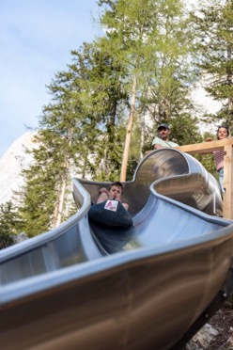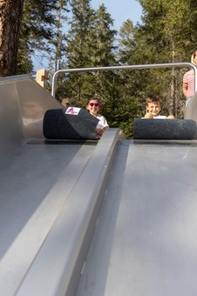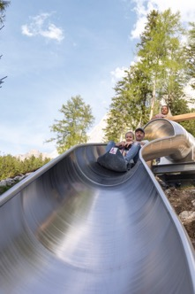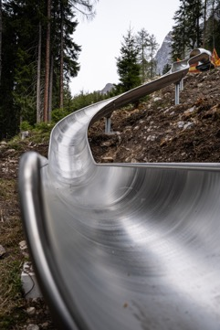
©Tiroler Zugspitz Arena/Stefan Walser

Over Tiroler Zugspitz Arena
Wie de Zugspitze wil beleven, kan het beste naar Tirol komen. Zeven charmante plaatsen in het Oostenrijks-Beierse grensgebied bieden volop mogelijkheden voor een actieve of ontspannen vakantie: Ehrwald, Lermoos, Berwang, Bichlbach/Lähn-Wengle, Biberwier, Heiterwang am See en Namlos. Bezoekers vinden er afwisselende wandelroutes, digitale belevingspaden, veelzijdige bike-trails en MTB- en gravelfietsroutes, en prachtige meren om te zwemmen en te ontspannen. Dankzij de zonnige ligging behoort de Tiroler Zugspitz Arena bovendien tot de meest geliefde vakantieregio’s van Tirol.

Voor de redactie

Perscontact NL/BE
Van de Vorst PR
Wil van de Vorst
+31 (0) 654 22 44 88
wil@vandevorstpr.nl

Beeldmateriaal vindt u in de Press Room op: www.vandevorstpr.nl

